Actividades Sugeridas
OBJETIVO DE APRENDIZAJE OA_8 | DESCRIPCIÓN DE LA ACTIVIDADES
Demostrar que comprenden las proporciones directas e inversas:  > Realizando tablas de valores para relaciones proporcionales.  > Graficando los valores de la tabla.  > Explicando las características de la gráfica.  > Resolviendo problemas de la vida diaria y de otras asignaturas.  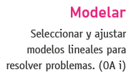 | 6.  Dada la siguiente tabla:  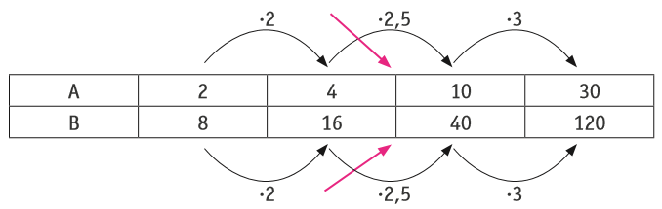  > Ponen una columna entre el número 4 y el número 10 y responden por qué número multiplicarían arriba y abajo.  > ¿Por cuál número se debe multiplicar el número de arriba (de la fila A) para obtener el de abajo (fila B)? ¿Es siempre el mismo número?  > ¿Qué número no aparece nunca en la fila A y en la fila B?  > Si multiplico el primer número (el 2) por 7, ¿qué número aparecerá inmediatamente debajo? Encuentre dos formas de determinar ese número.  > Grafican los valores de la tabla. ¿Qué observa?

